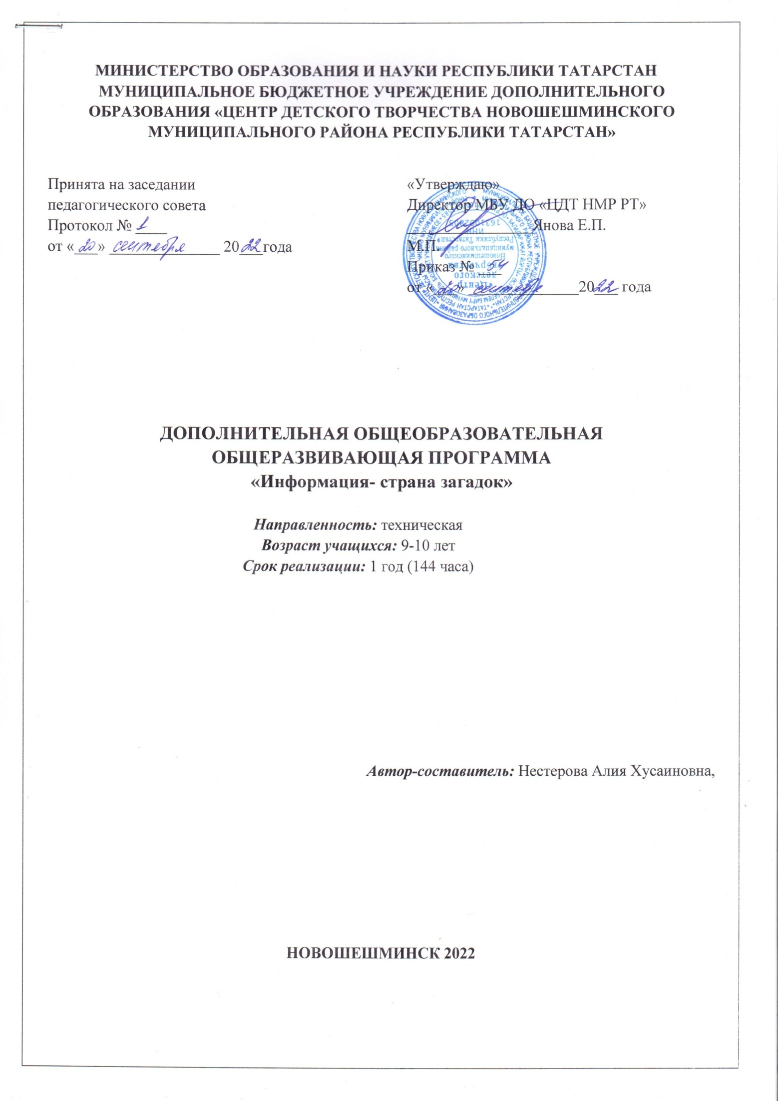
МИНИСТЕРСТВО ОБРАЗОВАНИЯ И НАУКИ РЕСПУБЛИКИ ТАТАРСТАН
МУНИЦИПАЛЬНОЕ БЮДЖЕТНОЕ УЧРЕЖДЕНИЕ ДОПОЛНИТЕЛЬНОГО ОБРАЗОВАНИЯ «ЦЕНТР ДЕТСКОГО ТВОРЧЕСТВА НОВОШЕШМИНСКОГО МУНИЦИПАЛЬНОГО РАЙОНА РЕСПУБЛИКИ ТАТАРСТАН»

Принята на заседании
педагогического совета
Протокол № ____
от «___» ______________ 20___года

«Утверждаю»
Директор МБУ ДО «ЦДТ НМР РТ»
________________Янова Е.П.
М.П.
Приказ № ___
от «___» ______________20___ года

ДОПОЛНИТЕЛЬНАЯ ОБЩЕОБРАЗОВАТЕЛЬНАЯ
ОБЩЕРАЗВИВАЮЩАЯ ПРОГРАММА
«Информация- страна загадок»

Направленность: техническая
Возраст учащихся: 9-10 лет
Срок реализации: 1 год (144 часа)

Автор-составитель: Нестерова Алия Хусаиновна,

НОВОШЕШМИНСК 2022
Информационная карта образовательной программы
1. | Образовательная организация: МБУ ДО «Центр детского творчества Новошешминского муниципального района Республики Татарстан»
2. | Полное название программы: Дополнительная общеобразовательная общеразвивающая программа «Информация- страна загадок»
3. | Направленность программы: техническая
4. | Сведения о разработчике: Нестерова Алия Хусаиновна
5. | Сведения о программе:
5.1. | Срок реализации: 1 год (144 часа)
5.2. | Возраст обучающихся: 9-10 лет
5.3. | Характеристика программы:  - тип программы: дополнительная  общеобразовательная  программа  - вид программы: общеразвивающая
5.4. | Цель программы: привить интерес учащимся к инженерным и техническим специальностям, развить творческое мышление учащихся
6. | Формы и методы образовательной деятельности:
6.1. | Методы:  - практикум;  - урок-консультация;  - урок-ролевая игра;  - урок-соревнование;  - выставка;  - урок проверки и коррекции знаний и умений.
6.2. | Формы:  - индивидуальная  - групповая
7. | Формы мониторинга результативности: Итоги изученных тем подводятся созданием и защитой проектов.
8 | Дата утверждения и последней корректировки программы:

Пояснительная записка
В наши дни информатизация коснулась всех сторон общественной жизни. Ее результаты отслеживаются практически в любой сфере человеческой деятельности. Готовность к жизни в информационном обществе, начальная компьютерная грамотность, культура использования персонального компьютера как средства решения задач деятельности становятся сейчас необходимыми каждому человеку независимо от профессии. В раннем детстве человек осваивает родовые способы осуществления своей деятельности. В ходе овладения ребенком специфическими детскими видами деятельности формируется мотивационная структура его личности. Происходит обобщение опыта деятельности, вкладывается динамически развивающийся обобщенный образ мира, который опосредствует ориентировку ребенка в условиях достижения целей его действий.
Необходимость создания данной программы дополнительного образования вызвана тем, что навыки работы с современным персональным компьютером и использования компьютерной техники в образовательном процессе учащимися становятся необходимы в процессе обучения в средней общеобразовательной школе. Учащиеся приобретают знания и умения работы на современных профессиональных ПК и программных средствах, включая текстовые редакторы, графические редакторы и другие программные средства.
Актуальность данной Программы состоит в том, что дети учатся использовать компьютерную технику не только в качестве инструмента для игр и развлечений, но и как средство для обучения, применения компьютера не только в школе, но и своей последующей профессиональной деятельности, так как компьютерные технологии внедряются во все сферы общественной деятельности современного общества.
Направленность программы – техническая
Педагогическая целесообразность программы направлена на развитие интереса и познавательной активности в сфере естественных наук: математики, информатики и др.
Новизна данной программы состоит в том, что она полностью построена на использовании функций компьютерного класса и электронных ресурсов школы и Интернета. Принцип работы компьютерного класса состоит в следующем: учебно-воспитательная работа ведется с учащимися в режиме повышения компьютерной грамотности, развития творческих способностей в различных предметных областях, с широким использованием функциональных качеств современного персонального компьютера.
Цель Программы – научить практическим навыкам использования современного компьютера в повседневной жизни, способствуя формированию личности, успешно адаптированной к жизни в современном информационном обществе.
Задачи Программы:
Обучающие:
- познакомить учащихся с основными компонентами устройства компьютера и принципами работы в текстовом и графическом редакторах;
- сформировать элементарные навыки работы в текстовом и графическом редакторах.
Развивающие:
- развивать познавательный интерес и мышление младших школьников;
- развитие творческих способностей учащихся;
Воспитательные:
- воспитывать культуру общения между учащимися;
- формировать культуру безопасного труда при работе за компьютером.

Особенность данной программы
Программа является модифицированной, так как она разработана на основе Программного комплекса КиМ "Мир информатики", соответствующего инструктивным письмам Министерства образования Российской Федерации о преподавании информатики в начальной школе, проекту федерального образовательного стандарта и дополнена разделами курса предмета информатики.
При разработке дополнительных общеобразовательных программ основными нормативными документами являются:
- Федеральный закон об образовании в Российской Федерации от 29.12.2012 №273-ФЗ;
- Федеральный закон от 31 июля 2020 г. № 304-ФЗ «О внесении изменений в Федеральный закон «Об образовании в Российской Федерации» по вопросам воспитания обучающихся»
- Концепция развития дополнительного образования детей от 31.03.2022 №678-р;
- Федеральный проект «Успех каждого ребенка» в рамках Национального проекта «Образование», утвержденного Протоколом заседания президиума Совета при Президенте Российской Федерации по стратегическому развитию и национальным проектам от 3.09.2018 №10
- Федеральный закон от 13 июля 2020 г. №189-ФЗ «О государственном (муниципальном) социальном заказе на оказание государственных (муниципальных) услуг в социальной сфере»
- Приказ Минпроса России от 3.09.2019 №467 «Об утверждении Целевой модели развития региональных систем дополнительного образования детей»
- Приказ Министерства образования и науки Российской Федерации от 23.08.2017 №816 «Об утверждении Порядка применения организациями, осуществляющими образовательную деятельность, электронного обучения, дистанционных образовательных технологий при реализации образовательных программ»
- Приказ Министерства просвещения Российской Федерации от 27 июля 2022 г. №629 «Порядок организации и осуществления образовательной деятельности по дополнительным общеобразовательным программа»
- СП 2.4. 3648-20 «Санитарно-эпидемиологические требования к организациям воспитания и обучения, отдыха и оздоровления детей и молодежи», утвержденные Постановлением Главного государственного санитарного врача Российской Федерации от 28.09.2020 г. №28.
- Приказ Министерства просвещения Российской Федерации от 5 августа 2020 года № 882/391 «Об организации и осуществлении образовательной деятельности при сетевой форме реализации образовательных программ» (с изменениями на 26 июля 2022 года)
- Устав МБУ ДО «ЦДТ НМР РТ».
- Положение о структуре, порядке разработки и утверждения дополнительных общеобразовательных (общеразвивающих) программ Муниципального бюджетного учреждения дополнительного образования «Центр детского творчества Новошешминского муниципального района Республики Татарстан»

Формы занятий:
- Занятие – объяснение
- Занятие – путешествие
- Тестирование
- Занятие - игра
- Защита творческих работ
- Викторина
- Виртуальная экскурсия

При проведении, занятий учитывается:
- уровень ЗУН учащихся, их индивидуальные особенности
- самостоятельность ребенка
- индивидуальные особенности
- особенности мышления, познавательные интересы.
По данной программе обучается одна группа детей
Занятия требуют от учащихся концентрации внимания, терпения, а педагога – постоянного наблюдения за детьми и практической помощи каждому. Учитывая эти сложности, для эффективности выполнения данной Программы группа состоит из 10 – 15 человек.
Ι год обучения – группа численностью – 10-12 человек, возраст 8- 11 лет.
В коллектив принимаются дети, пришедшие по интересу, без конкурсного отбора, которые имеют желание заниматься по данному профилю.

Планируемые результаты
Предметные результаты:
Уметь работать с информацией и применять её в практической деятельности и повседневной жизни.
уметь:
- представлять информацию в табличной форме, в виде схем;
- создавать свои источники информации – информационные проекты (сообщения, небольшие сочинения, графические работы);
- создавать и преобразовывать информацию, представленную в виде текста, таблиц, рисунков;
- владеть основами компьютерной грамотности;
- использовать на практике полученные знания в виде докладов, программ, решать поставленные задачи;
- готовить к защите и защищать небольшие проекты по заданной теме;
- придерживаться этических правил и норм, применяемых при работе с информацией, применять правила безопасного поведения при работе с компьютерами.
Личностные – развитие социально и личностно значимых качеств, индивидуально-личностных позиций, формирование духовных и нравственных ценностей, формирование эстетического вкуса, воспитание доброжелательности межличностного общения, обеспечивающих успешность совместной деятельности.
Регулятивные УУД:
Учащийся научится:
- понимать и принимать учебную задачу, сформулированную педагогом;
- планировать и выполнять свои действия в соответствии с поставленной задачей и условиями ее реализации;
- осуществлять самоконтроль, коррекцию и самооценку результатов своей деятельности.
Познавательные УУД:
Учащийся научится:
- понимать и применять полученную информацию при выполнении заданий;
- анализировать объекты с выделением существенных и несущественных признаков;
- строить рассуждения в форме связи простых суждений об объекте, свойствах, связях;
- устанавливать последовательность событий;
- определять последовательность выполнения действий, составлять простейшую инструкцию из двух-трех шагов;
- понимать информацию, представленную в неявном виде (выделяет общий признак группы элементов, характеризует явление по его описанию).
Коммуникативные УУД:
Учащийся научится:
- работать в группе, учитывать мнения партнеров, отличные от собственных;
- обращаться за помощью;
- слушать собеседника;
- строить понятные для партнера высказывания при объяснении своего выбора;
- формулировать вопросы.
При проведении данных собраний проводятся отчетные, творческие занятия.
Программой предусмотрена работа с одарёнными детьми.

Содержание программы
№  п/п |  | Раздел программы | Количество часов
 |  | Раздел программы | теоретических | практических |  |  | всего
1 |  | Введение в курс программы | 1 | - |  |  | 1
Раздел 1 «Компьютер» |  |  | 6 | 8 |  |  | 16
1.1 |  | «Здравствуй, компьютерный класс»  Применение компьютеров. | 1 | - |  |  | 1
1.2 |  | Техника безопасности и правила поведения в компьютерном классе. | 1 | - |  |  | 1
1.3 |  | Наш компьютер – верный друг.  Компьютер и его основные устройства. Системный блок.  Мышь. Работа с мышью. Клавиатура, работа на клавиатуре.  Пиктограммы. | 6 | 8 |  |  | 14
Раздел 2 «Информационные технологии» |  |  | 6 | 52 |  |  | 58
2.1 |  | «Поиграем, порисуем»  Графика. Раскрашивание компьютерных рисунков.  Конструирование. Графический редактор. Рисование. Цвета.  Графические примитивы. | 2 | 10 |  |  | 12
2.2 |  | Учимся печатать.  Создание текстов на компьютере.  Работа с текстами на компьютере.  Работа с рисунками в текстах.  Работа с таблицами. Фон и границы.  Оформление текстов. | 2 | 18 |  |  | 20
2.3 |  | Делаем визитки, календари, открытки, буклеты | 2 | 22 |  |  | 24
2.4 |  | Чему мы научились | - | 2 |  |  | 2
Раздел 3 «Информация» |  |  | 10 | 2 |  |  | 12
3.1 |  | Мир, в котором мы живём | 6 | - |  |  | 6
3.2 |  | Информация и органы чувств | 4 | - |  |  | 4
3.3 |  | Чему мы научились |  | 2 |  |  | 2
Раздел 4 «Логика» |  |  | 6 | 8 |  |  | 14
4.1 |  | Логика и её элементы. | 6 | - |  |  | 6
4.2 |  | Множества, его элементы. | - | 8 |  |  | 8
Раздел 5 «Алгоритмизация» |  |  | 8 | 4 |  |  | 12
5.1 | Действия по правилам |  | 6 | - |  |  | 6
5.2 | Исполнители и система команд |  | 2 | 2 |  |  | 4
5.3 | Чему мы научились |  | - | 2 |  |  | 2
Раздел 6 Информационные технологии |  |  | 2 | 24 |  |  | 26
6.1 | Компьютерные презентации |  | 2 | 20 |  |  | 22
6.2 | Развивающие компьютерные игры |  | - | 4 |  |  | 4
Раздел 7 «Диагностический этап» |  |  | - | 4 |  |  | 4
7.1 |  | Диагностика ЗУН за первый год обучения | - | 2 |  |  | 2
7.2 |  | Викторина | - | 2 |  |  | 2
11 |  | Итого | 42 | 102 |  |  | 144
Краткое содержание программы:
Введение в курс Программы – 1 ч
Теория – 1 ч
Цель и задачи объединения. Режим работы и правила поведения. Начальная диагностика ЗУН обучающихся. Анкетирование. Правила поведения в кабинете информатики. Инструктаж по технике безопасности.
Раздел 1.Компьютер – 16 ч
Теория – 8 ч
Применение компьютеров. Рассказ об использовании компьютеров в современном обществе. Компьютер и его основные устройства. Основные части персонального компьютера. Системный блок, его основные части. Клавиатура (цифры, клавиши управления курсором, выполнения и отмены). Компьютерная мышь. Экранные картинки - пиктограммы. Меню.
Практика – 8 ч
Порядок включения и выключения компьютера. Работа на клавиатуре. Клавиатурный тренажёр. Развитие навыков работы с клавиатурой. Работа с мышью.
Раздел 2. Информационные технологии – 58 ч
Теория – 6 ч
Графика. Графический редактор. Цвета. Графические примитивы. Тексты. Строчные и прописные буквы. Клавиши удаления и забоя.
Практика – 52 ч
Раскрашивание компьютерных рисунков. Конструирование. Рисование. Работа с графическим редактором. Работа с текстами: набор простых текстов, редактирование и форматирование (выравнивание, изменение шрифта). Работа с рисунками в текстах. Работа с простыми таблицами. Оформление текстов.
Работа с программой публикаций. Быстрые публикации. Создание визитных карточек. Информационные таблички. Календари. Открытки. Буклеты.
Раздел 3. Информация – 12 ч
Теория – 10 ч
Информация вокруг нас. Как мы получаем информацию. Виды информации. Способы представления и передачи информации. Понятие информации, её виды. Способы получения информации. Источник и приёмник информации.
Практика – 2 ч
Способы представления информации: буква, цифра. Кодирование информации.
Раздел 4. Логика - 14 ч
Теория – 6 ч
Логика. Элементы логики: истинность и ложность рассуждений. Сопоставление. Множества. Формирование начального представления о множествах. Элементы логики.
Практика – 8 ч
Определение истинности и ложности рассуждений. Обобщение. Отношения между множествами. Определение отношений между множествами.
Раздел 5. Алгоритмизация – 12 ч
Теория – 8 ч
План и правила. Правила. План действий (подготовка к введению понятия алгоритм). Алгоритм. Способы представления алгоритма. Блок-схема алгоритма. Исполнитель.
Практика – 4 ч
Действия по правилам. Составление алгоритма.
Раздел 6. Информационные технологии- 26 ч
Теория – 2 ч
Компьютерные презентации.
Практика – 24 ч
Создание слайдов в презентации. Оформление и разметка слайдов. Размещение текстов и картинок. Вставка звуков /озвучивание презентации/. Анимация объектов презентации. Отладка работы презентации. Демонстрация.
Раздел 7 «Диагностический этап» - 4 ч
Практика -4 ч
Диагностика ЗУН за год обучения. Викторина.

Список литературы
Для педагога:
1. Ланина И.Я., Лаптев В.В., Готская И.В. Мир компьютера:- ИКП «МиМ-Экспресс», 2012.
2. Симонович С.В. Компьютер в вашей школе. – М.; АСТ-ПРЕСС: Информком-Пресс, 2011.
3. Каныгин Ю., Зотов Б. Что такое информатика: - М.,: Дет.лит., 2014.
Для детей:
1. Энциклопедия для детей. [Т.22] Информатика /ред. коллегия: М. Аксёнова, Е. Журавлёва, А. Леонов. – М.: Мир энциклопедий Аванта+, 2014.

